用分光计测量全息光栅参数实验报告
物理学062 周吕文 学号：06402013

【目的】：1. 熟悉分光计的使用
2. 用分光计来测量全息光栅的光栅参数，角色散率和分辨本领。

【仪器】：
分光计 ， 全息光栅 ， 汞灯 ， 平面镜等

【实验步骤】：

- 调节分光计

分光计的调节，关键是望远镜的调节，先调节目镜看清分划板，再调物镜，使平行光能汇聚到分划板上；利用双面平面镜对望远镜和载物台的倾角进行同步调节；调节平等光管狭缝到其物镜的距离，使其发出平行光；调节狭缝宽度，使其分划板上的谱线又细又亮。

2.测光栅常数

测波长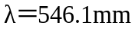的绿色谱线的±1级，±2级之间的夹角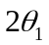，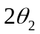由
（1）
求出两个平均值，取平均值。

3.测角色散率

分别测出双黄线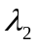，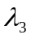等2级的衍射角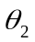，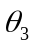，计算它们的波长，则
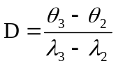

4.观测分辨率本领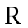与和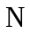的关系。

【数据与数据处理】：

- 测定光栅常数
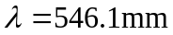

表1，测定光栅常数实验数据

衍射光谱级次K | 1 |  | 2
游标 | Ⅰ | Ⅱ | Ⅰ | Ⅱ
左侧衍射光方位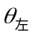 | 10°22′ | 190°20′ | 11°8′ | 191°6′
右侧衍射光方位 | 8°54′ | 188°54′ | 8°8′ | 188°8′
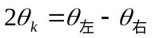 | 1°28′ | 1°46′ | 2°0′ | 2°58′
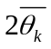 | 1°37′ |  | 2°29′
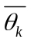 | 48′ |  | 1°15′
由式（1）得：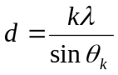
于是， d₁ = 0.0391 (mm)

同理， d₂ = 0.0250 (mm)

∴ d = (d₁ + d₂ ) /2 = 0.0321 (mm)

- 测角色散率

表2 测角色散率实验数据(k=2)

衍射光谱级次K | 1 |  | 2
游标 | Ⅰ | Ⅱ | Ⅰ | Ⅱ
左侧衍射光方位 | 11°8′ | 191°6′ | 11°16′ | 191°14′
右侧衍射光方位 | 8°12′ | 188°10′ | 8°2′ | 188°2′
 | 2°56′ | 2°56′ | 3°14′ | 3°12′
 | 2°56′ |  | 3°13′
 | 1°28′ |  | 1°36′

由（1）式得：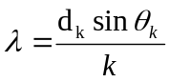
于是，第一次测量时，λ₂ = 0.00041046 (mm)

同理，λ₃ = 0.00044777 (mm)

D = θ₃ –θ₂ / λ₃ –λ₂ = 3574.1 (º mm⁻¹)
【分析与讨论】：
- 实验中为何没有发现双黄线？这取决于光栅的哪个参数？

